Министерство науки и высшего образования Российской Федерации

Пермский национальный исследовательский политехнический университет

Электротехнический факультет

Кафедра Информационные технологии и автоматизированные системы

Лабораторная работа №1

по дисциплине

«Программирование»

Вариант 8

Выполнил: студент группы Асу15-бз

Чиков Дмитрий Александрович

Проверил: ________________________________

________________________________

г. Пермь – 2020

**Цели на лабораторную работу:**

1. Для задачи 1 определить тип заданных выражений и найти их значения.
2. Составить систему тестов и вычислить полученное выражение для нескольких значений Х, определить при каких Х выражение не может быть вычислено.
3. Для задачи 2 записать выражение, зависящее от координат точки X1 и Y1 и принимающее значение TRUE, если точка принадлежит заштрихованной области, и FALSE, если не принадлежит.
4. Составить систему тестов и вычислить полученное выражение для нескольких точек, принадлежащих и не принадлежащих заштрихованной области.
5. Для задачи 3 вычислить значение выражения, используя различные вещественные типы данных (float и double).
6. Объяснить полученные результаты.
7. Результаты всех вычислений вывести на печать.

**Задачи на вариант:**

|  |  |  |
| --- | --- | --- |
| Задача 1 | Задача 2 | Задача 3 |
| 1) n/m++  2)m++<--n  3) (m/n)++<n/m  4) |  | а=100, b=0.001 |

**Задача 1:**

1. n/m++ - тип выражения арифметическое. Значение: n делить на m, m+1;
2. m++<--n – тип выражения отношение. Если m меньше n-1 то истинно, m+1;
3. (m/n)++<n/m – тип выражения отношение. Если m делить на n меньше чем n делить на м выражение истинно, m/n+1. Результат работы программы по пунктам 1-3 представлен на рисунке 1;

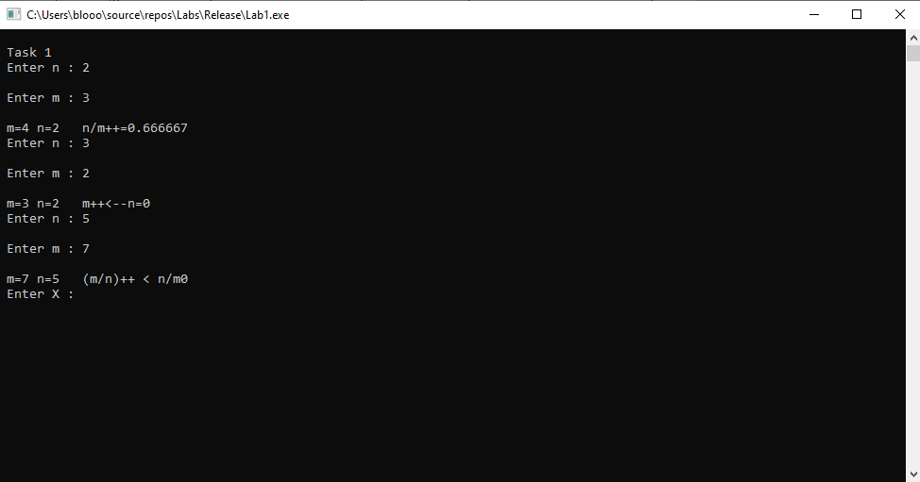

Рисунок 1 Результат работы программы для задач 1.1-1.3

1. 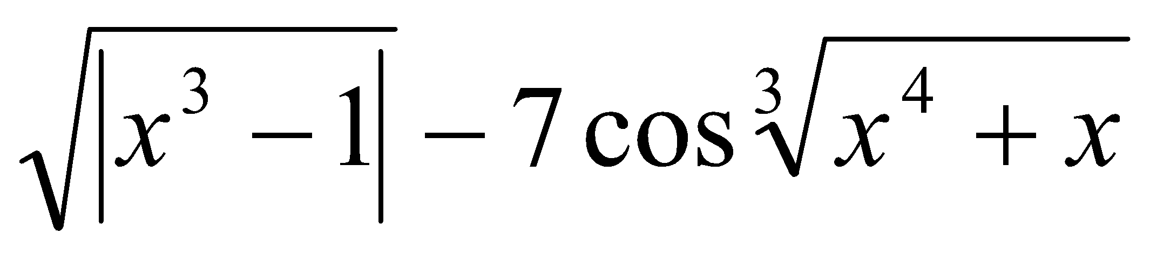 - арифметическое. Выражение не может быть вычислено при -1<X<0.

Тестовые данные:

При X=2 значение выражения 8.71752

При X=0 значение выражения -6

При Х-1 значение выражения -5.58579

Результат работы программы с тестовыми данными представлен на рисунке 2.

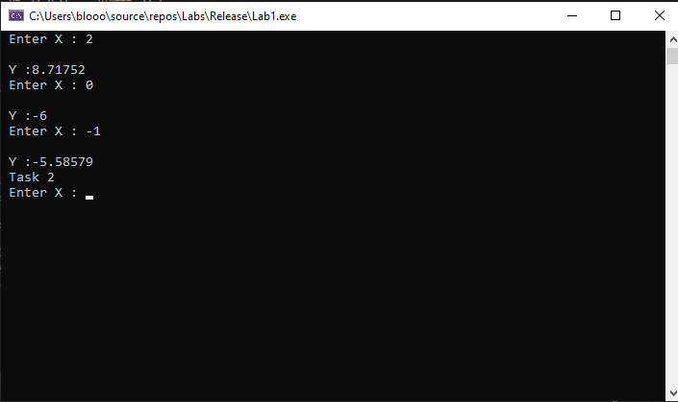

Рисунок Результат работы программы для задачи 1.4

**Задача 2:**

Выражение для X<=0: X^2+Y^2<=4.

Выражение для X>=0 и Y>= 0: y<= -x+2

Выражение для X>=0 и Y< 0: y>=x-2

Тестовые данные:

(1;1) – True

(2;2) – False

(-1;-1) – True

Результат работы программы с тестовыми данными представлен на рисунке 3.

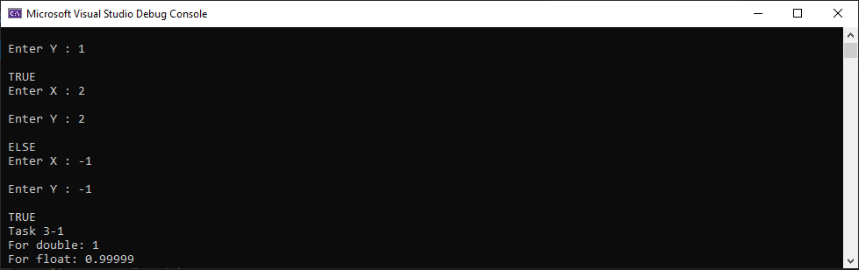

Рисунок Результат работы программы для задачи 2.

**Задача 3:**

При использовании типа данных double значение получилось равным 1. При использовании типа данных float значение получилось равным 0.99999.

Если не использовать форматирование – при выводе переменной типа float она выводится без округления.

Результат работы программы представлен на рисунке 4.



Рисунок 4 Результат работы программы для задачи 3.

Листинг программы для задач 1-3 в приложении А.

В программе использовались следующие стандартные функции:

Pow, abs, cos, + , - , / , *

**Приложение А**

#include <iostream>

#include <cmath>

#include <cstdlib>

int main()

{

bool j;

double y,x,z,a,b,n,m;

float a1, b1,z1,r;

#pragma region Task1

std::cout << "\n Task 1 ";

std::cout << "\n Enter n : ";

std::cin >> n;

std::cout << "\n Enter m : ";

std::cin >> m;

r = n / m++;

std::cout << "\n m=" << m << " n=" << n << " n/m++=" << r;

std::cout << "\n Enter n : ";

std::cin >> n;

std::cout << "\n Enter m : ";

std::cin >> m;

j = m++ < --n;

std::cout << "\n m=" << m << " n=" << n << " m++<--n=" << j;

std::cout << "\n Enter n : ";

std::cin >> n;

std::cout << "\n Enter m : ";

std::cin >> m;

j = (m/n)++ < n/m;

std::cout << "\n m=" << m << " n=" << n << " (m/n)++ < n/m" << j;

std::cout << "\n Enter X : ";

std::cin >> x;

y = pow(abs(pow(x, 3) - 1), 1.0 / 2)-7 * cos(pow(pow(x, 4) + x, 1.0 / 3));

std::cout << "\n Y :" << y;

#pragma endregion

#pragma region Task2

std::cout << "\n Task 2 ";

std::cout << "\n Enter X : ";

std::cin >> x;

std::cout << "\n Enter Y : ";

std::cin >> y;

if (x <= 0) {

if (pow(x, 2) + pow(y, 2) <= 4)

{

std::cout << "\n TRUE";

}

else {

std::cout << "\n ELSE ";

}

}

else if (y>=0){

if (y <= (-x + 2)) {

std::cout << "\n TRUE";

}

else {

std::cout << "\n ELSE ";

}

}

else if (y < 0) {

if (y >= x - 2) {

std::cout << "\n TRUE";

}

else {

std::cout << "\n ELSE ";

}

}

#pragma endregion

#pragma region Task3

std::cout << "\n Task 3" << y;

a = 100;

b = 0.001;

a1 = 100;

b1 = 0.001;

z = (pow(a + b, 3) - pow(a, 3)) / (pow(b, 3) + 3 * a * b * b + 3 * a * a * b);

z1 = (pow(a1 + b1, 3) - pow(a1, 3)) / (pow(b1, 3) + 3 * a1 * b1 * b1 + 3 * a1 * a1 * b1);

std::cout << "\n For double: " << z;

std::cout << "\n For float: " << z1;

#pragma endregion

}